巴楚华正球团制造有限公司巴楚钒钛铁精粉240万吨氧化球团项目环境影响评价公众参与说明

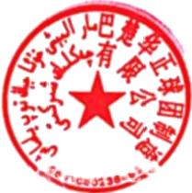

巴楚华正球团制造有限公司
2026年7月

目录
1 概述 1
2 首次环境影响评价信息公开情况 1
2.1 公开内容及日期 2
2.2 公开方式 2
2.3 公众意见情况 3
3 征求意见稿公示情况 3
3.1 公示内容及时限 3
3.2 公示方式 4
3.3查阅情况 6
3.4公众提出意见情况 7
4其他公众参与情况 7
5 公众意见处理情况 7
5.1公众意见概述和分析 7
5.2公众意见采纳情况 7
5.3公众意见未采纳情况 7
6报批前公开情况 8
6.1公开内容及日期 8
6.2公开方式 8
7其他 8
8诚信承诺 9

1 概述
2025年5月，巴楚华正球团制造有限公司委托新疆清风朗月环保科技有限公司承担“巴楚华正球团制造有限公司巴楚钒钛铁精粉240万吨氧化球团项目环境影响评价工作。根据《中华人民共和国环境影响评价法》、《建设项目环境保护管理条例》、《环境影响评价公众参与暂行办法》、《环境影响评价公众参与办法》等文件规定，建设单位完成了本项目环评第一次公示和第二次公示（征求意见稿公示）。
2025年 5月 6日，本项目在全国建设项目信息公示平台网络平台进行了第一次网上公示，公示时间为10个工作日，公示主要内容为项目概况、环境影响评价工作程序及主要工作内容、征求公众意见的主要事项、公众提出意见主要方式、建设单位和环评单位信息及联系方式等。
2026 年 5 月9日，本项目全国建设项目环境信息公示平台网站上对项目征求意见稿进行了环境影响评价第二次公示（征求意见稿公示），公示主要内容为建设项目概要、主要影响、防治措施、结论、初步结论、征求意见范围和事项等，公示有效期为10个工作日。
在第二次网络公示期间，巴楚华正球团制造有限公司在中国劳动保障报对本项目环境影响报告书进行两次同步公示。

2 首次环境影响评价信息公开情况

2.1 公开内容及日期
委托开展项目环评工作7日内，巴楚华正球团制造有限公司于2025年5月6日开展第一次网络公示。
首次公示公开的内容主要包括：项目名称及概要、建设单位名称及联系方式、环评单位名称及联系方式、环境影响评价工作程序及主要工作内容、环评审批程序、公众参与程序和方案以及各阶段工作初步安排、征求公众意见的主要事项及公众提出意见的主要方式。
本项目首次环境影响评价信息公开符合《环境影响评价公众参与办法》要求。

2.2 公开方式

2.2.1 网络
2025年 5月6日，本项目在全国建设项目信息公示平台网络平台上对项目首次环境影响评价信息进行公开；向公众告知本项目的建设情况。
巴楚华正球团制造有限公司开展网络公示，载体选择符合《环境影响评价公众参与办法》要求。网络公示截图见图1。
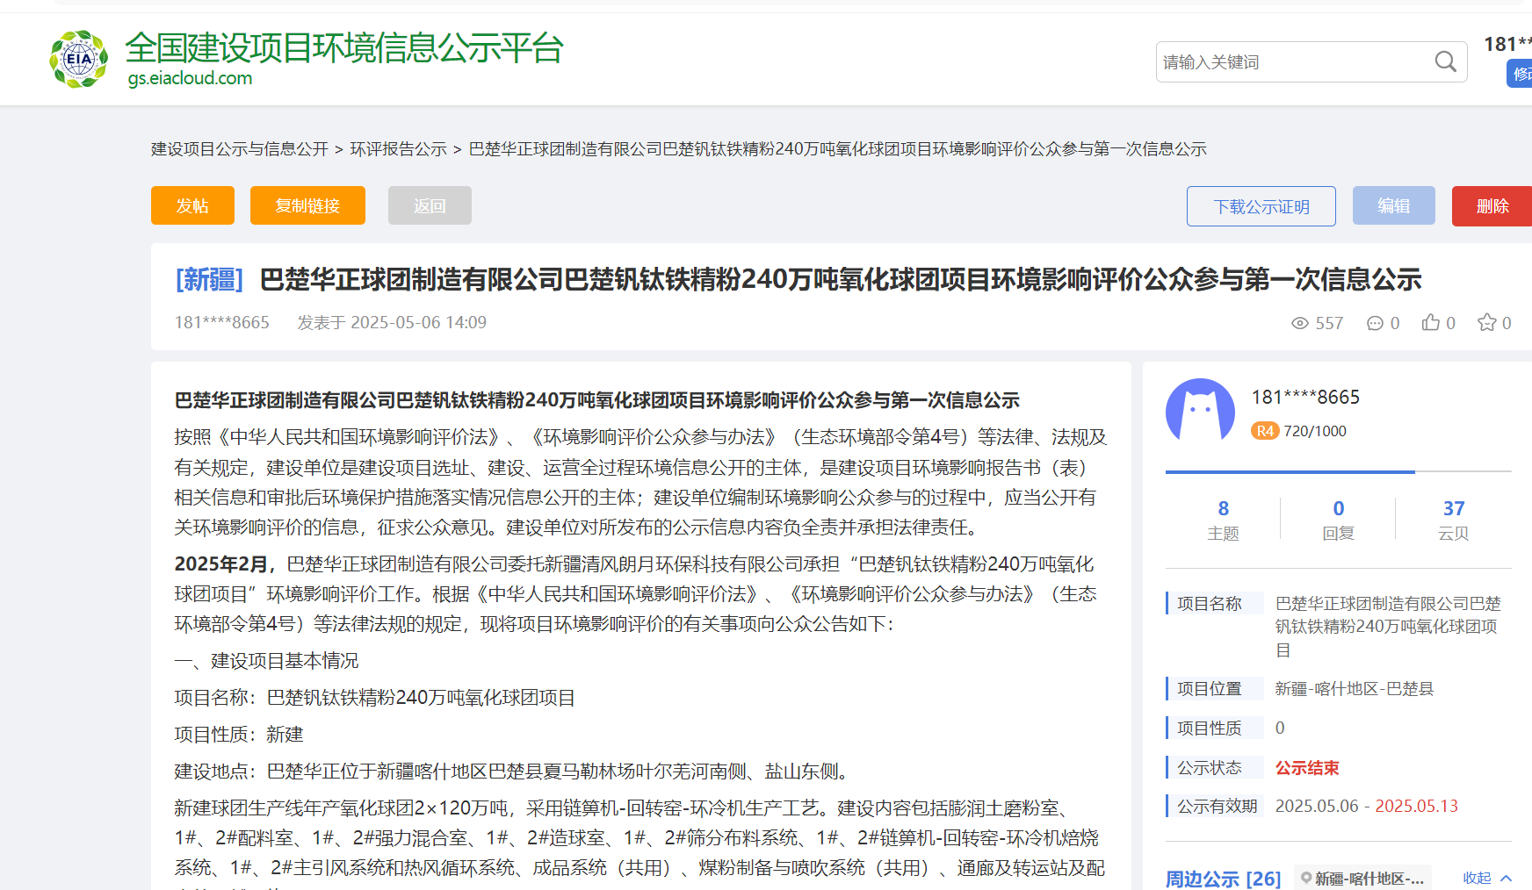 图1 本项目第一次网络公示截图

2.2.2其他
第一次公示期间，未采取其他公示方式。

2.3 公众意见情况
公示期间公示信息处于公开状态，公示公开期间未收到反对意见。

3 征求意见稿公示情况

3.1 公示内容及时限
征求意见稿公示主要内容包括：建设项目概况、建设项目名称和联系方式、环境影响报告书编制单位的名称、公众意见表的网络链接、提交公众意见表的方式和途径、环境影响报告书征求意见稿全文的网络链接及查阅纸质报告书的方式和途径、征求意见的公众范围、公众提出意见的方式和途径及公众提出意见的起止时间。
公示时限为10个工作日。
项目环境影响报告书的征求意见稿的主要内容基本完成，公示的主要内容及时限符合《环境影响评价公众参与办法》要求。

3.2 公示方式

3.2.1 网络
2026 年 5 月9日，本项目全国建设项目环境信息公示平台网站上对项目征求意见稿开展环境影响评价第二次网络公示，向公众告知征求意见稿及其网络公众意见调查表的相关信息。公告网址：https://www.eiacloud.com/gs/list/1。
载体选择符合《环境影响评价公众参与办法》要求。 公众参与第二次网上信息公示见图2。
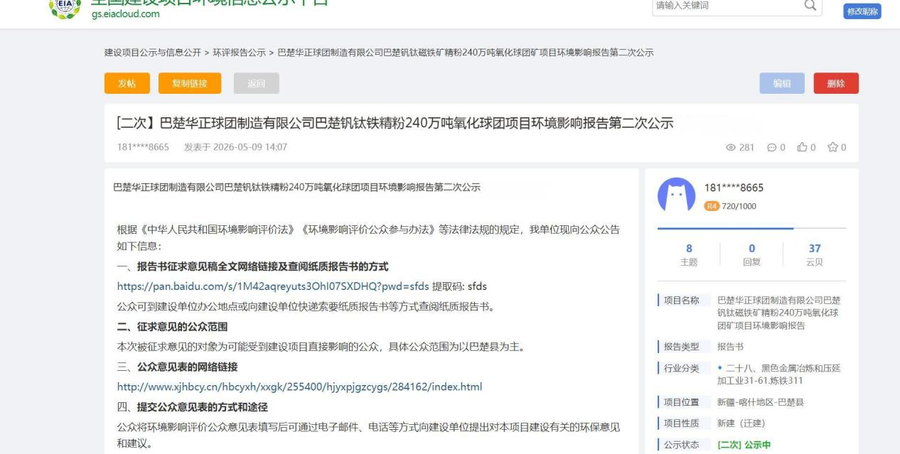
图2 公众参与第二次网上信息公示

3.2.2 报纸
在第二次网络公示期间，巴楚华正球团制造有限公司分别于2026年5月13日及2026年5月14日，在环球时报上对项目的环境影响评价信息进行了两次公告。
载体选择符合《环境影响评价公众参与办法》要求。
征求意见稿两次报纸公示截图见图3~图4。
图3第一次报纸公示
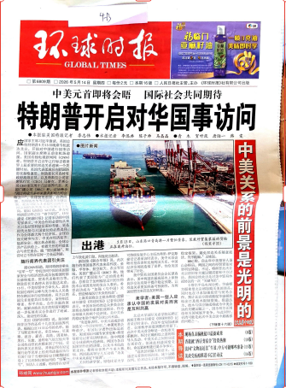 | 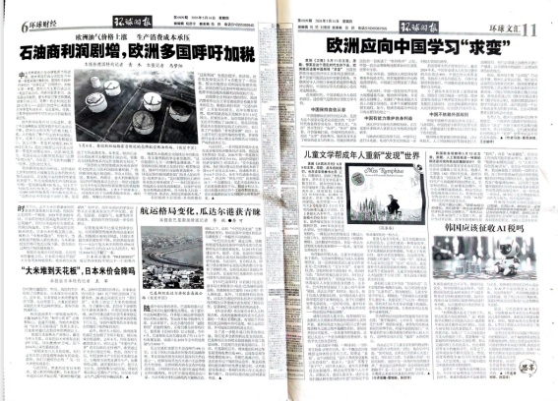
 | 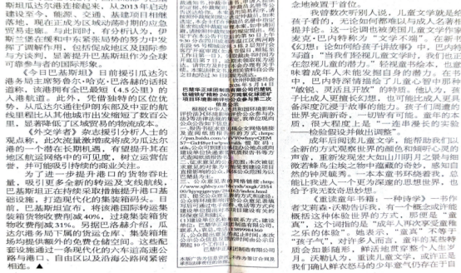
图4第二次报纸公示
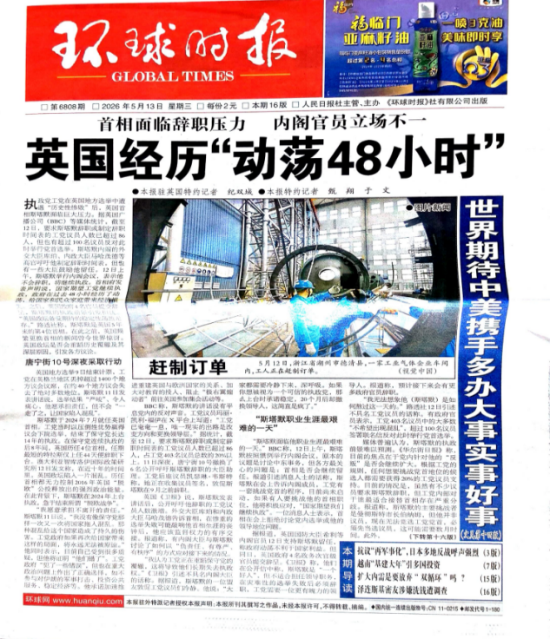 | 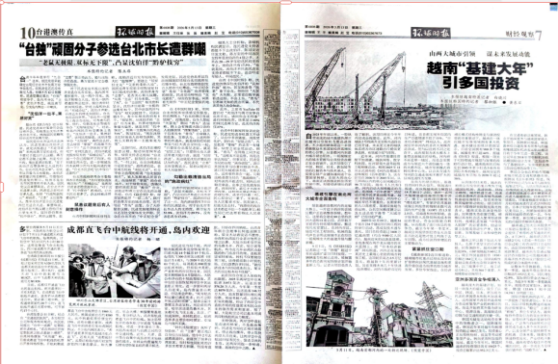
 | 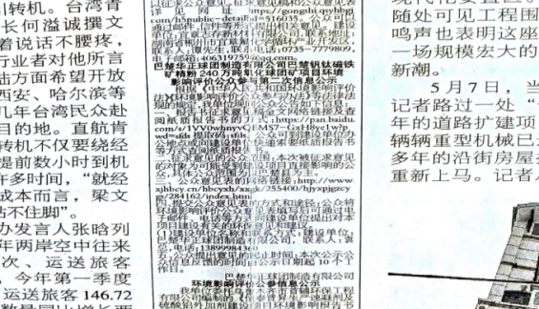

3.2.3 张贴
在第二次公示期间，本项目在巴楚华正球团制造有限公司项目现场进行了张贴公示，载体选择符合《环境影响评价公众参与办法》要求。张贴公示照片见图5。
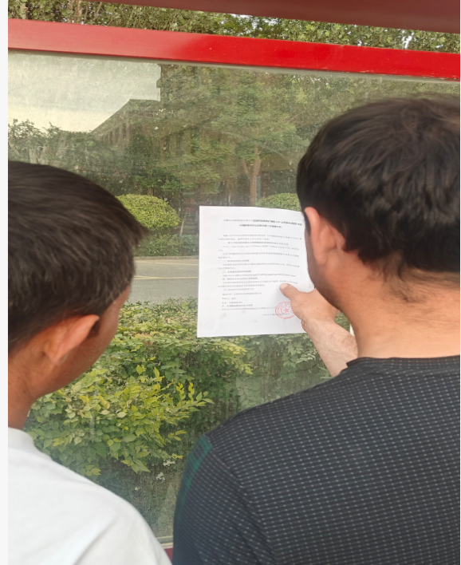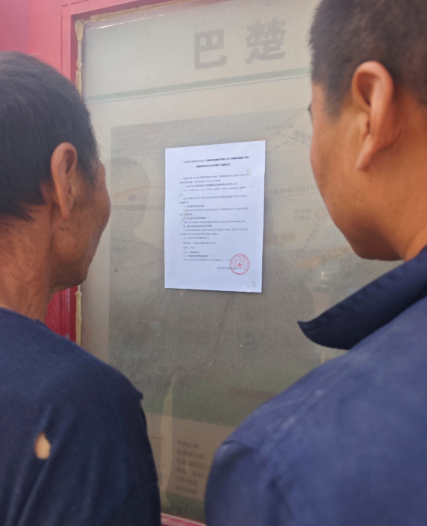
图5 本项目张贴公示栏照片

3.3查阅情况
巴楚华正球团制造有限公司设置征求意见稿查阅场所并提供纸质版环境影响报告书征求意见稿。无公众前来索取或查阅征求意见稿。

3.4公众提出意见情况
征求意见稿公示期间，公示信息处于公开状态，公示公开期间未收到公众通过现场、网络、电话及书信等方式提出的意见。

4其他公众参与情况
由于本项目未收到公众对环境影响方面提出的反馈意见，故未开展公众座谈会、听证会、专家论证会等深度公众参与，符合《环境影响评价公众参与办法》 要求。

5 公众意见处理情况
巴楚华正球团制造有限公司未收到公众通过网络、电话及书信等方式提出的意见。

5.1公众意见概述和分析
本次公众参与调查在公参调查期间未收到与本环评相关的意见。

5.2公众意见采纳情况
本次公众参与调查在公参调查期间未收到与本环评相关的意见。

5.3公众意见未采纳情况
本次公众参与调查在公参调查期间未收到与本环评相关的意见。

6报批前公开情况

6.1公开内容及日期
2026年6月22日，建设单位巴楚华正球团制造有限公司开展拟报批公示，公开拟报批的环境影响报告书全文和公众参与说明。

6.2公开方式

6.2.1网络

2025 年 6月22日，本项目全国建设项目环境信息公示平台网站上开展环境影响评价第三次网络公示，向公众告知征求意见稿及其网络公众意见调查表的相关信息。公告网址：https://www.eiacloud.com/gs/detail/1?id=50512rf72l。
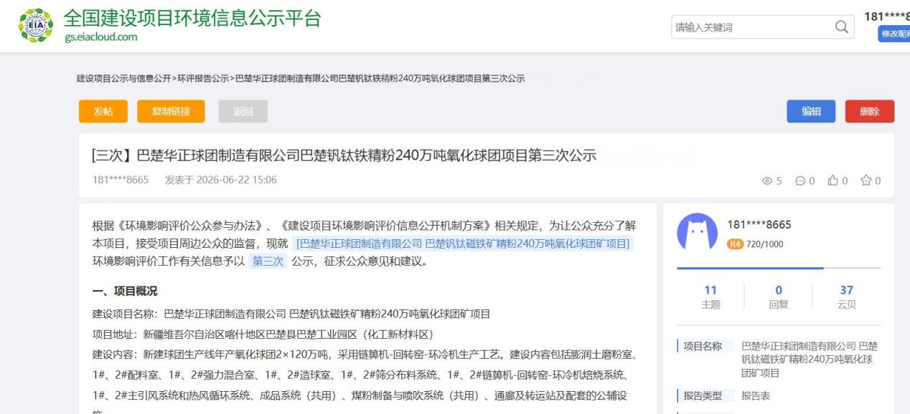

7其他
本项目在公示期间未收到团体及个人对环境影响方面提出的质疑性意见，故未开展公众座谈会、听证会、专家论证会等深度公众参与，未采取宣传科普措施符合《环境影响评价公众参与办法》要求。

8诚信承诺

诚信承诺

我单位已按照《环境影响评价公众参与办法》(生态环境部令第4号)要求，在《巴楚华正球团制造有限公司巴楚钒钛铁精粉240万吨氧化球团项目环境影响报告书》编制阶段开展了公众参与工作，并按照要求编制了公众参与说明，在公示期间未收到群众提出的意见反馈。
我单位承诺，本次提交的《巴楚华正球团制造有限公司巴楚钒钛铁精粉240万吨氧化球团矿项目环境影响评价公众参与说明》内容客观、真实，未包含依法不得公开的国家秘密、商业秘密、个人隐私。如存在弄虚作假、隐瞒欺骗等情况及由此导致的一切后果由巴楚华正球团制造有限公司承担全部责任。

巴楚华正球团制造有限公司
2026年7月

